
微信公众号
电子说明书&电子维修手册下载二维码
www.yipower.com.cn

实际产品外观及功能由于技术升级和固件更新,与说明书内容不尽相符.外观请以实物为准,要获得最新的功能 介绍和安全使用指引信息，请访问本公司官方网站查看电子说明书.或者登录官网论坛,与其他用户交流。

致
每 感
一 谢
位 您
选 的
择 信
钇 任
动 与
力 关
产 爱
品
的
骑
士

使用本产品前请仔细阅读使用说明书,在了解本产品的性能之前，不要使用本产品，请用户妥善保存本使用说明书。

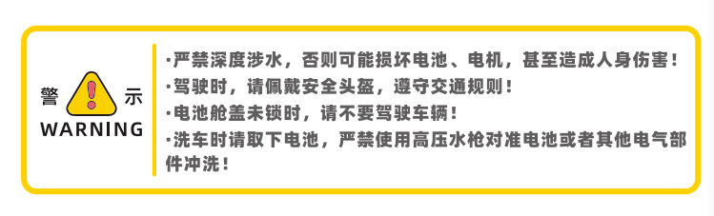

1 安全须知--------------------------------------------------01
2 功能示意图------------------------------------------------05
3 快速安装指南----------------------------------------------08
4 骑行前准备------------------------------------------------11
5 学习驾驶--------------------------------------------------12
6 车辆须知--------------------------------------------------16
7 如何充电--------------------------------------------------17
8 型号参数表------------------------------------------------19
9 其他申明--------------------------------------------------20
10 故障现象和排除方法---------------------------------------21
11 保养指南-------------------------------------------------23
12 售后服务及保修范围---------------------------------------27
13 三包件质保标准-------------------------------------------27
14 非保修范围-----------------------------------------------28
15 用户自行定期保养表---------------------------------------29
16 定期保养记录卡&保修记录卡--------------------------------30

图片仅为参考示意，
实际产品外观及功能请以实物为准

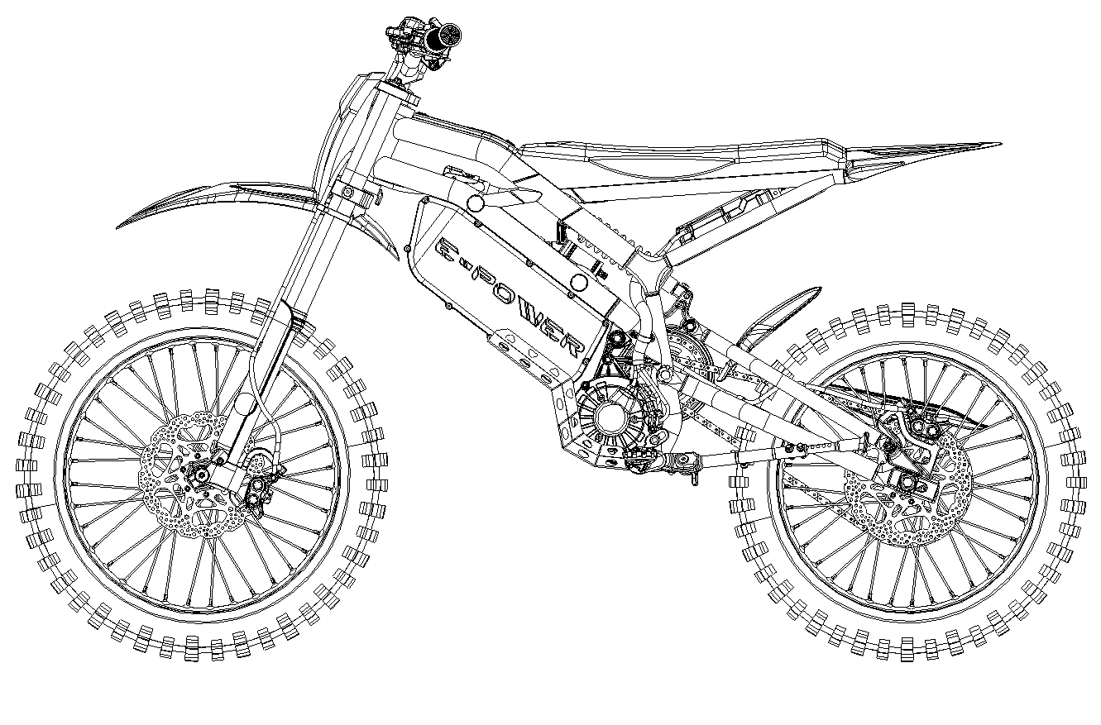
01

1安全须知
◎您有义务知悉您所在区域的法律，并遵守相关法律和交通规则。
◎严禁18周岁以下人员驾驶电动摩托车上道路驾驶。
◎严禁在机动车道内骑行。如果在非机动车道内行驶，最高速度不得超过15km/h。在没有非机动车道的道路上，应当靠车行道的右侧行驶。
◎在您驾驶之前，请先熟悉本说明书的内容，然后找个空旷安全的场地练习，以完全掌握该车的驾驶要领并熟悉其构造，这是安全驾驶的基础。
◎不要借给不会操纵的人员使用，以免发生意外伤害。请在您独自（或将钇动力电动摩托车借给他人）使用之前，确保驾驶者已阅读本说明书，并已观看新手教学视频。您有责任保证新驾驶者的安全，请协助新驾驶者学习使用本产品，直到学会基本操作为止。
◎骑行时请务必正确佩戴质量合格的头盔及护具。
◎不要停放在建筑门厅，疏散楼梯，走道和安全出口处。
◎不要在居住建筑内充电和停放，充电时应当远离可燃物，充电时间不宜过长。
◎ 骑行时，请穿着色彩鲜明的服饰。需全身活动自如，不紧身、袖口不张开。不要穿拖鞋或高跟鞋驾驶车辆。
02
◎钇动力电动摩托车含有较多电器部件，请勿长时间淋雨。
◎水洗注意事项：洗车时请取下电池，严禁使用高压水枪对准电池或其它电气部件冲洗！
◎请勿将电池浸入水中（电池外观受损后会破坏电池防水性能）；整车涉水勿超过车轮中心，否则将可能引起电池进水，内部短路，电池永久失效，甚至爆炸。在上述情况下严禁再次对整车或电池充电，否则将引起电池起火、燃烧和爆炸危险。
◎为了您的安全，请勿私自改装钇动力电动摩托车，如需更换零部件，请联系售后服务。
◎如果钇动力电动摩托车发出异响或报警提示，请立即停止使用，联系售后服务电话以获得专业指导意见或维修保养服务。
驾驶环境要求：
◎请勿在恶劣天气或极度疲劳时驾驶，雨、雪天骑行，制动距离会延长；暴雨等恶劣天气，尽量避免出行。
◎复杂路况请小心慢速行驶。当高速驾驶钇动力电动摩托车越过障碍物、凹凸不平地面、湿滑路面、材质疏散地面、陡坡或急弯时，您可能因驾驶失控导致碰撞、跌倒或受伤。
◎请避免在大雨天气或积水路段骑行，路面积水超过车轮中心时，可能对电机和制动器的工作造成影响 ，本车可以在雨雪天气使用，但不可长时间及深度涉水，建议涉水深度不超过20cm。
◎钇动力电动摩托车工作温度为-10~45℃，储存温度-10~50℃；建议储存温度10~30℃。请勿超出温度范围储存或驾驶。
驾驶者要求：（以下人员不应驾驶钇动力电动摩托车)
03
I.18周岁以下人员
II.孕妇或由于患病而无法从事剧烈体力活动的人员
III.受到酒精或药物影响的人员
IV.体重超过规定限制的人员（参见P19“型号参数表”）
驾驶前检查：
◎检查轮胎：轮胎无龟裂、无异常磨损、无钉子、石块、玻璃等异物的嵌入
◎为保证正常骑行，轮胎气压需为 32.6 psi(225 kPa)
◎轮轴螺丝无松动
◎检查车把及前后轮的固定：确保车把稳固，前后轮稳固无晃动，且能正常行驶
◎检查反射器是否破损或污染
◎检查电源电路、灯光照明电路等状态，确保正常工作
◎检查前后制动系统是否能正常工作
◎电量确保满足骑行要求
◎辐条松紧：如有松动立即紧固（1.5N·m-2.5N·m）
◎油门顺滑无卡顿，回位迅速
◎链条状态：链条正常情况有1-2cm游隙空间；若卡顿，建议清洗泥沙，并添加润滑油
◎前叉内管清洁，无污垢
◎后减震内管清洁，无污垢
◎前后刹车能正常制动，确保刹车线无损坏
驾驶须知：
◎为避免分心，驾驶钇动力电动摩托车时请勿使用手机、相机、耳机、耳塞等。
◎当接近或通过交叉路口、机动车道、转弯处、建筑场所出入口等地方时，请减速慢行，礼让行人、避让自行车及机动车。
04
◎避免急加速和急减速，以节省电量，保护车体部件，提高续航里程和车辆使用寿命。
◎如果驾驶时发生异常，请立刻停止驾驶；在找出异常原因并修复前请勿使用钇动力电动摩托车，请及时联系售后服务。
使用须知：
◎将钇动力电动摩托车停在平坦的路面上并关闭电源，否则可能导致溜车，给您及周围的人带来伤害。不要将车辆停在倾斜或者地面松软的地方，防止车辆倾倒！
◎请务必使用本车专用锂电池充电器。充电器输入电压为220V。充电前先静置钇动力电动摩托车，如果充电器、充电口潮湿，请勿充电。请勿在禁停区域充电和停放，充电时应当远离可燃物，充电完成后及时切断电源。
◎禁止在0℃以下对电池充电，否则会损坏电池，请等待电池温度回升后进行充电。

2 功能示意图
请对照图中标示辨认车体各个部件，熟悉车辆。
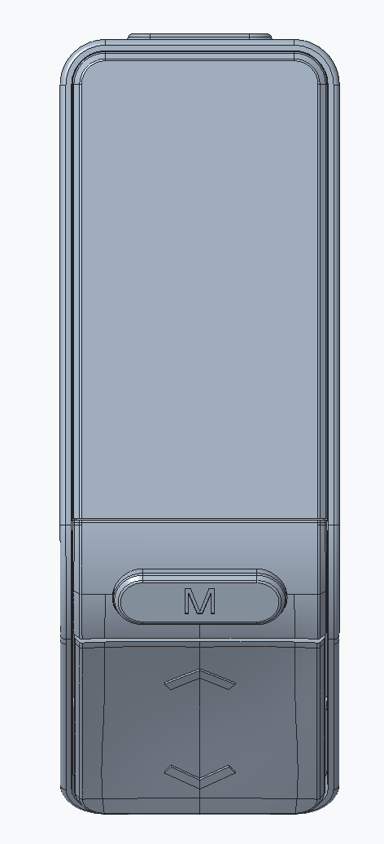
前制动手柄
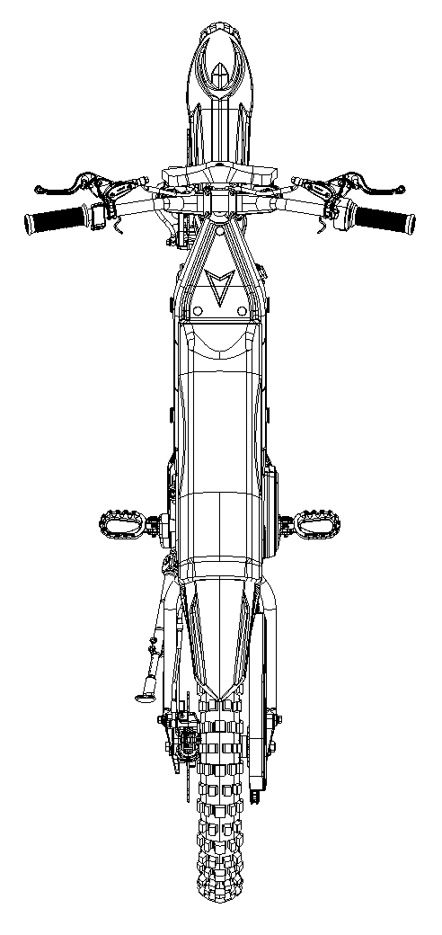
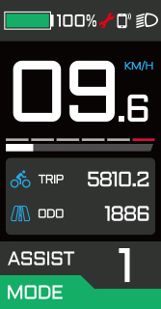
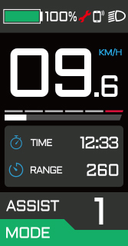
后制动手柄

仪表

车把

05
1.电量指示：显示1-5级电量及欠压，
坐垫
欠压状态图标闪烁；
2.蓝牙指示：手机连接时显示
3.大灯指示：大灯打开时显示；
4.当前速度及单位：显示当前骑行速度；
5.小计里程及单位：精确到小数点后一位，
最大值为999.9；
6.助力档位及推行模式：助力档位0-5档，由低到高分别为：
0、1、2、3、4、5，以及推行模式WALK；
ECO模式（经济模式）：图片仅为参考示意，实际产品外观及功能请以实物为准
限制动力和最高车速，适合初学者以及需要较长续航的情况
SPORT模式(运动模式）：
车辆为全功率输出，适合玩耍和越野
仪表调节按钮：
◎单击切换当前时速与总里程 或本次最高时速与本次里程
◎长按清零本次最高时速与本次里程

06
车架
有传感器，当侧支架支撑时，拧动油门转把不会有动力输出
控制器
后轮
后碟刹泵
电机
前碟刹泵
前轮
前减震
装饰盖

图片仅为参考示意，实际产品外观及功能请以实物为准

注意：驱动电机温度、电机控制器温度过高，电池温度高或者电池电量过低时，车辆会自动降低功率运行，这并非故障。

图片仅为参考示意，实际产品外观及功能请以实物为准
- 把手把安装座及前面板支架与上联板上的安装孔对齐，并拧紧螺栓
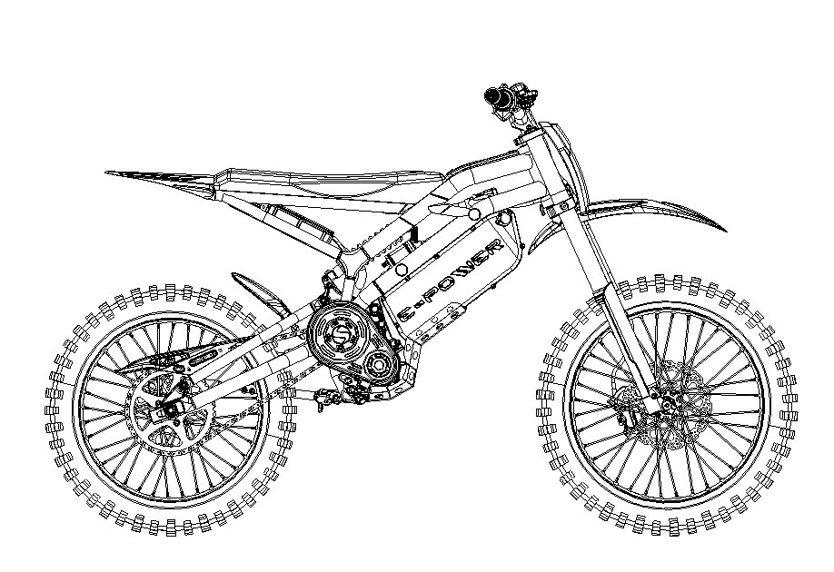
07
锂电池

电机保护装甲
链条保护罩
车架编码
后减震
平叉
07

注意：为便于维护、检修和服务，每辆车辆都有唯一的车架号和电机号，请妥善保护。车架号码刻在车头处，位于车架立管侧方，电机号码刻在驱动电机机体上。

3 快速安装指南
2、依次将后制动手柄、液晶仪表、手把胶固定在车把上。

图片仅为参考示意，实际产品外观及功能请以实物为准
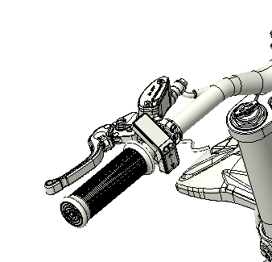
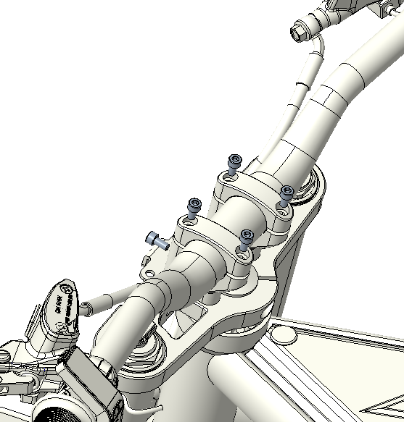
08
3、将前轮轴衬套分别安装于两侧 4、拆下4颗螺栓，取出前轮轴

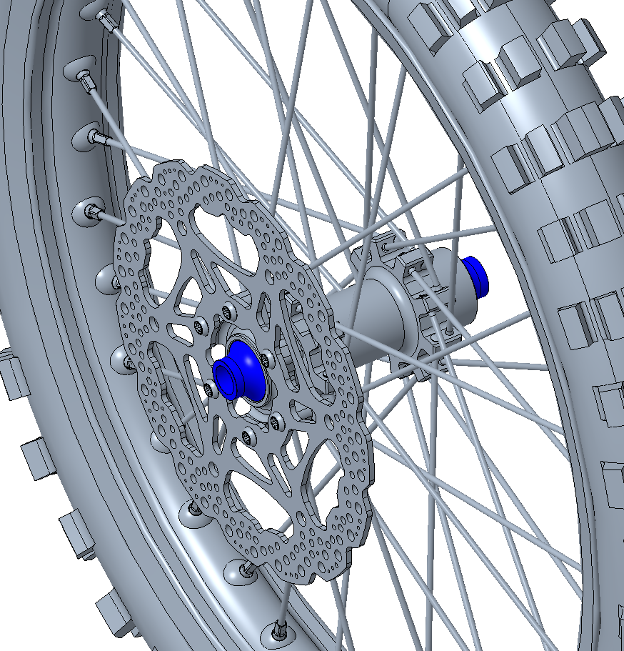
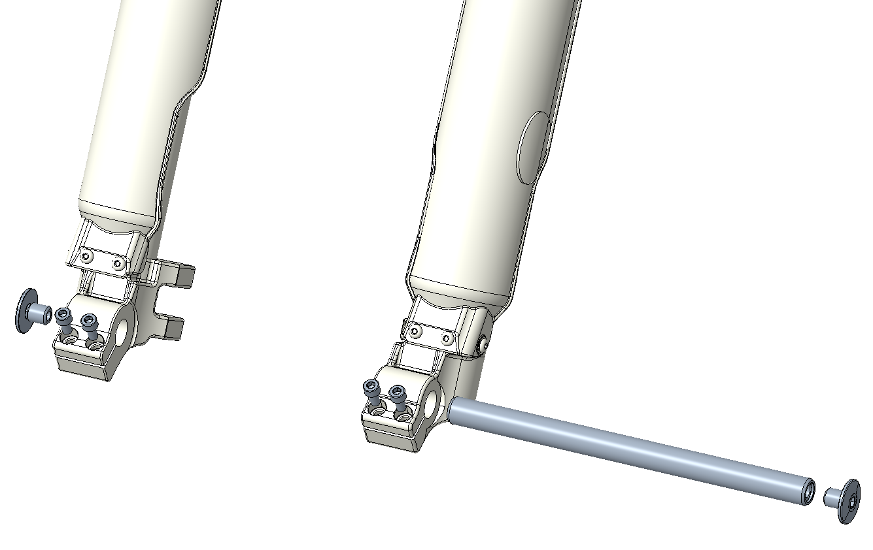

图片仅为参考示意，实际产品外观及功能请以实物为准

5、将前轮放在前叉上的前轮安装处 6、将前轮轴穿过前叉上的前轮
安装处，并锁紧4颗螺栓

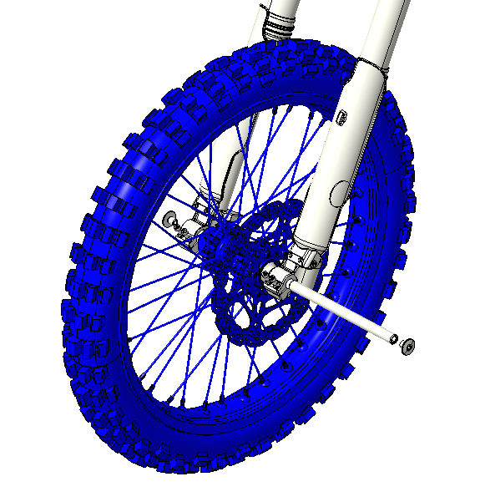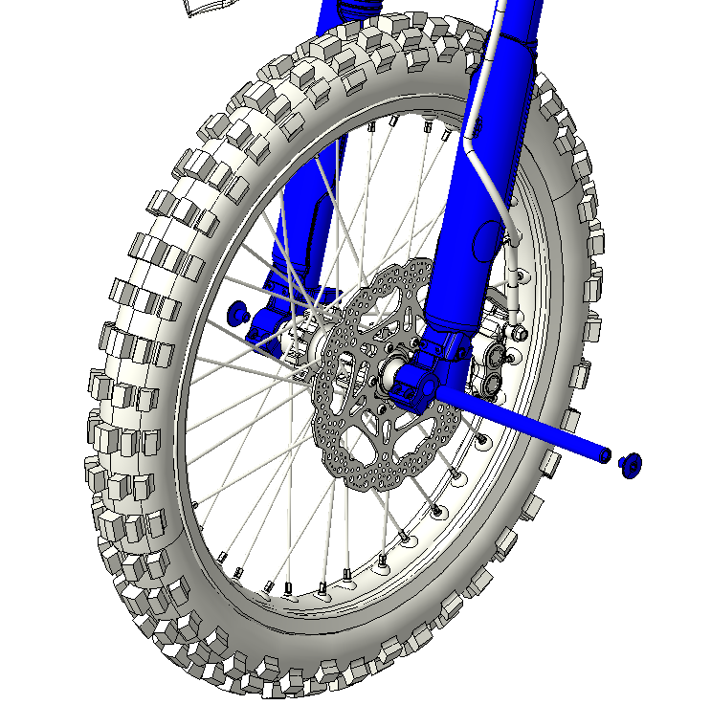

- 将后减震下安装点与平叉摇臂
09
对齐，用M8螺栓锁紧后轮

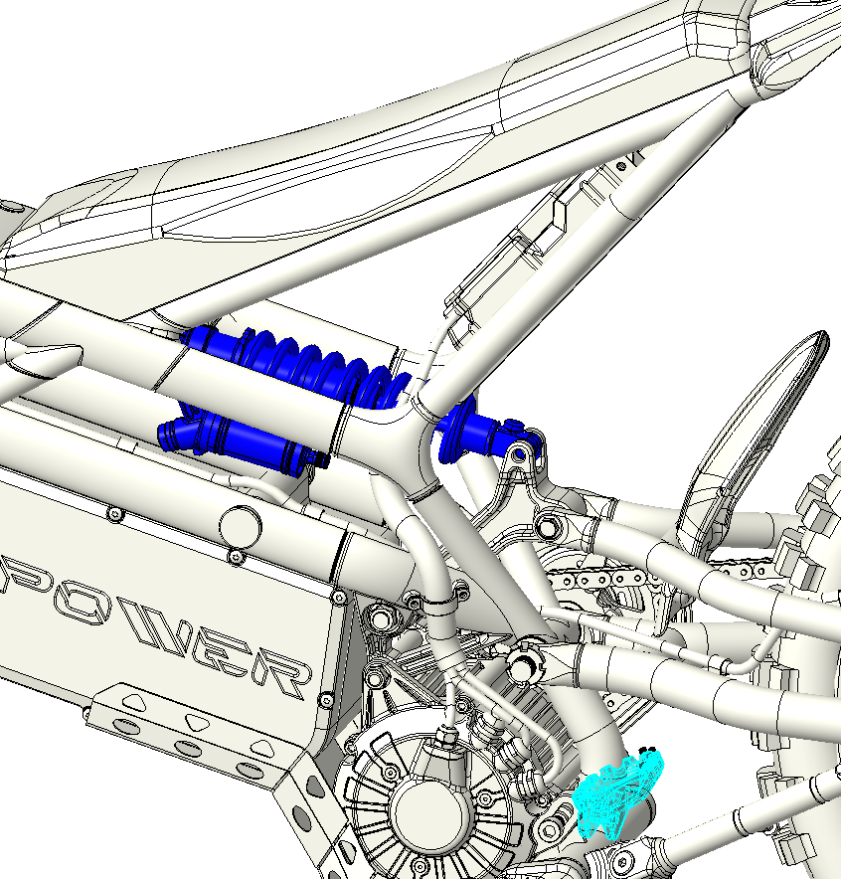

图片仅为参考示意，实际产品外观及功能请以实物为准
- 将电池用M10*155的螺栓连接 9、将电源线接头插入电池 在车架上并用M10六角螺母紧固

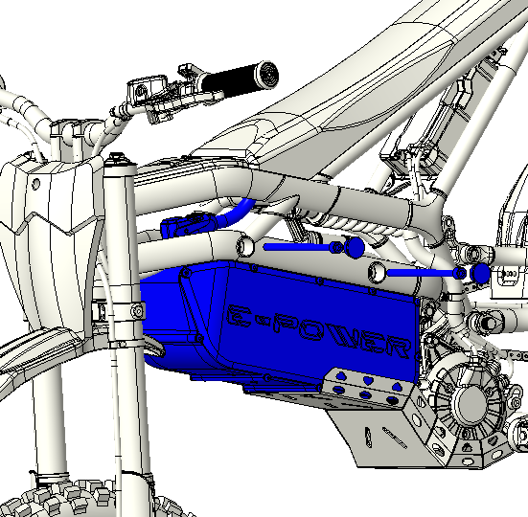

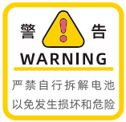
10

图片仅为参考示意，实际产品外观及功能请以实物为准

4 骑行前准备

请确保您已仔细阅读本说明书P01第一章<安全须知>里骑行前检查的所有项目，并重点检查以下项目。

轮胎检查
1、轮胎完好无损。
2、正常胎压为32.6 psi（225 kPa），轮胎气压不足会导致异常磨损，转向不灵、行驶速度低、续航里程短。
轮胎气压过高会导致异常磨损，舒适性差，甚至爆胎，造成安全隐患。

检查仪表、喇叭、制动器
- 查看仪表盘各部分功能显示是否正常
11
- 检查喇叭是否正常工作
3、分别握住左右制动器手柄，检查前后制动器是否正常工作

检查车把
车把需固定可靠且转向灵活

减震器调节
请按照实际情况调整前后减震
如有问题，请拨打售后服务电话咨询。
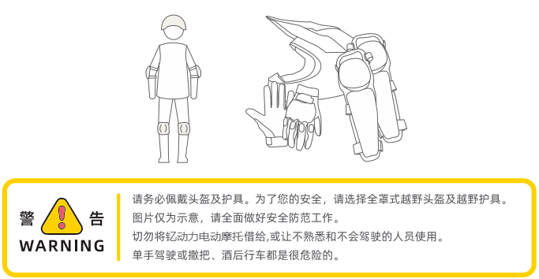
5 学习驾驶
启动
1、检查各开关、仪表、喇叭、制动、电量显示是否正常
12
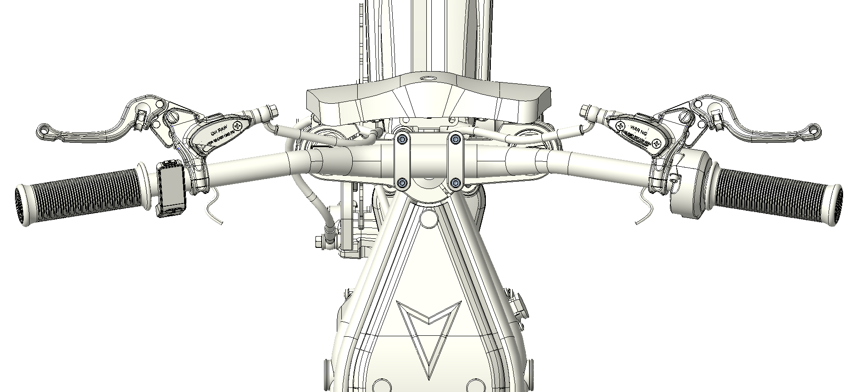

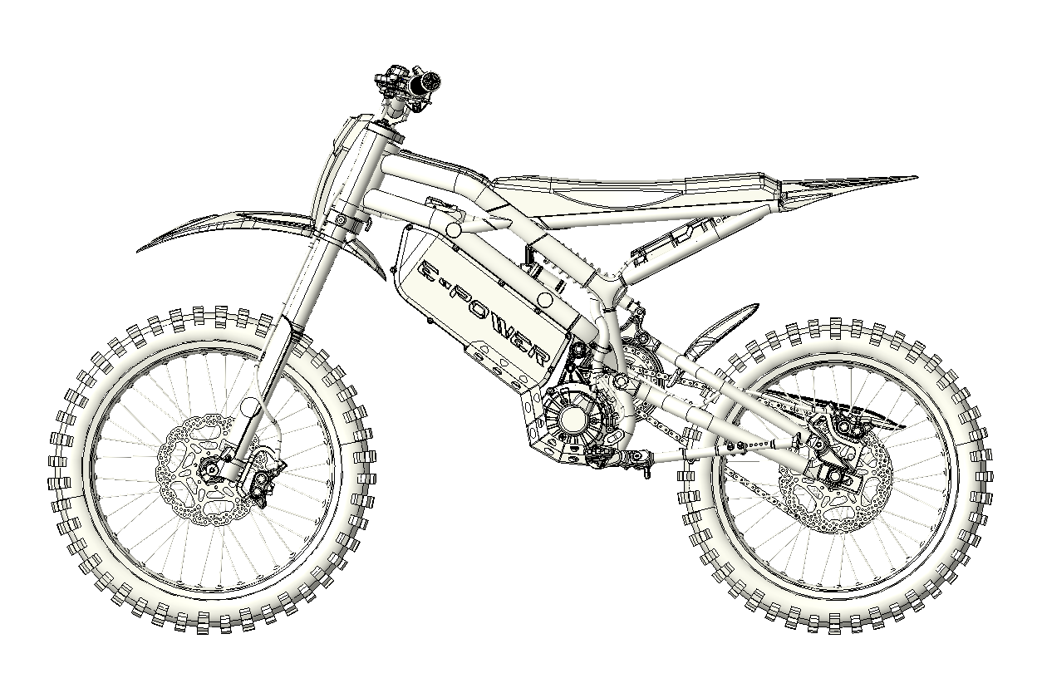
2、电机启动前：收起侧支架，上车坐稳，缓慢向内转动调速转把

图片仅为参考示意，实际产品
外观及功能请以实物为准

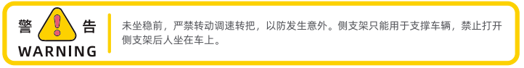
调整速度
通过调速转把加减速，朝内旋转为加速，朝外旋转为停止加速
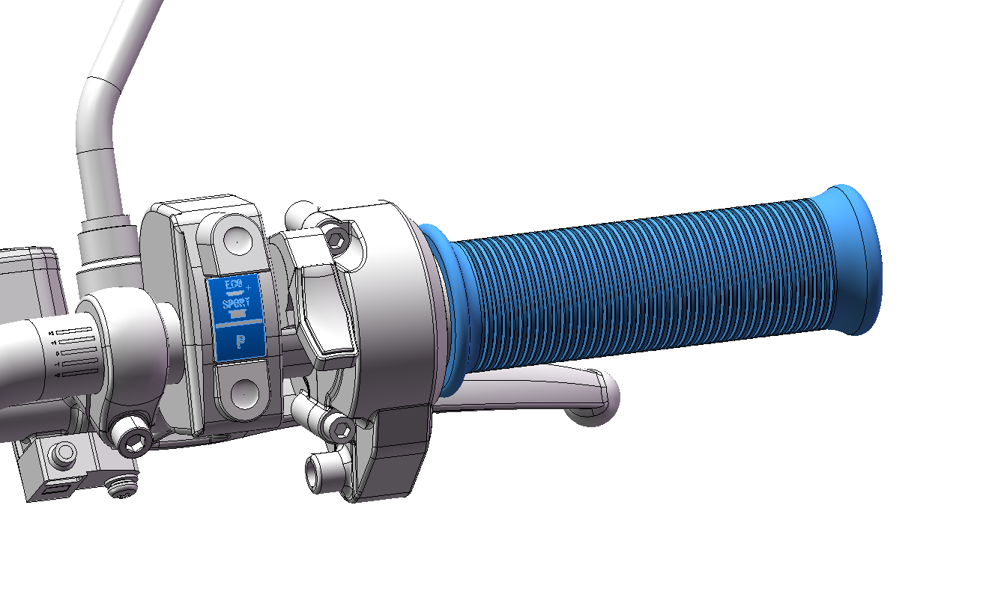
停止加速

加速

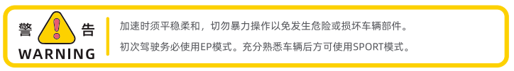
13

制动
松开油门转把，适力握住左右制动手柄
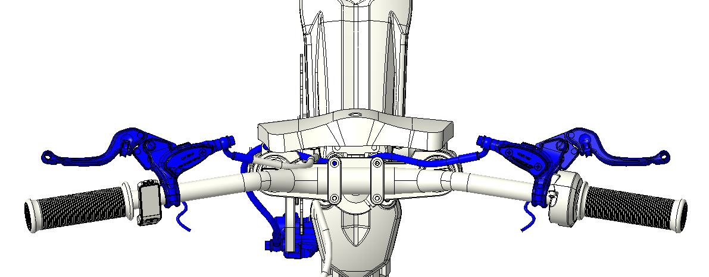
图片仅为参考示意，实际产品外观及功能请以实物为准
图片仅为参考示意，实际产品外观及功能请以实物为准
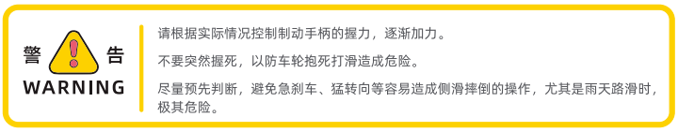
行驶中左手突然捏死后刹可能导致打滑
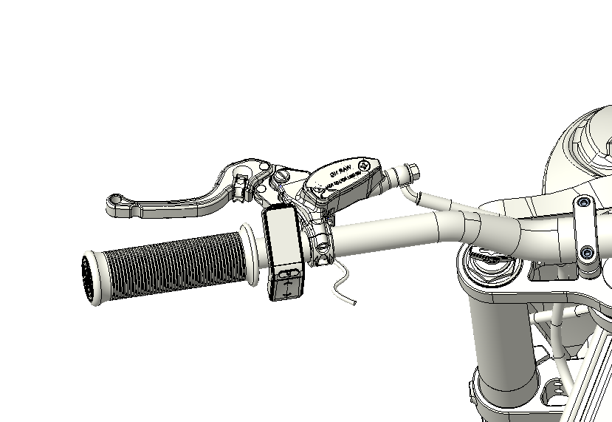
行驶中右手突然捏死前刹可能导致翻车
14
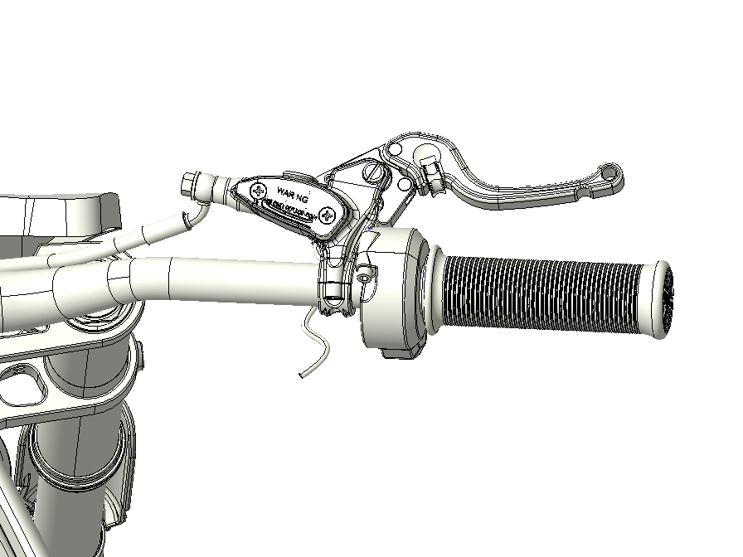
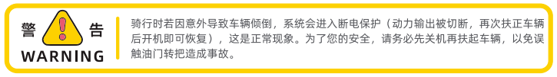

图片仅为参考示意，实际产品外观及功能请以实物为准

泊车
注意路况，减速接近停车地点；车身稳定后，拨动空气开关关闭电源，最后放下侧支架固定车辆

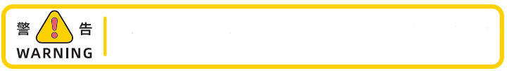
在停车状态（人未下车时），请务必关机，以免误触油门转把导致事故。下车后立即按下遥控钥匙上的锁车按钮。
15
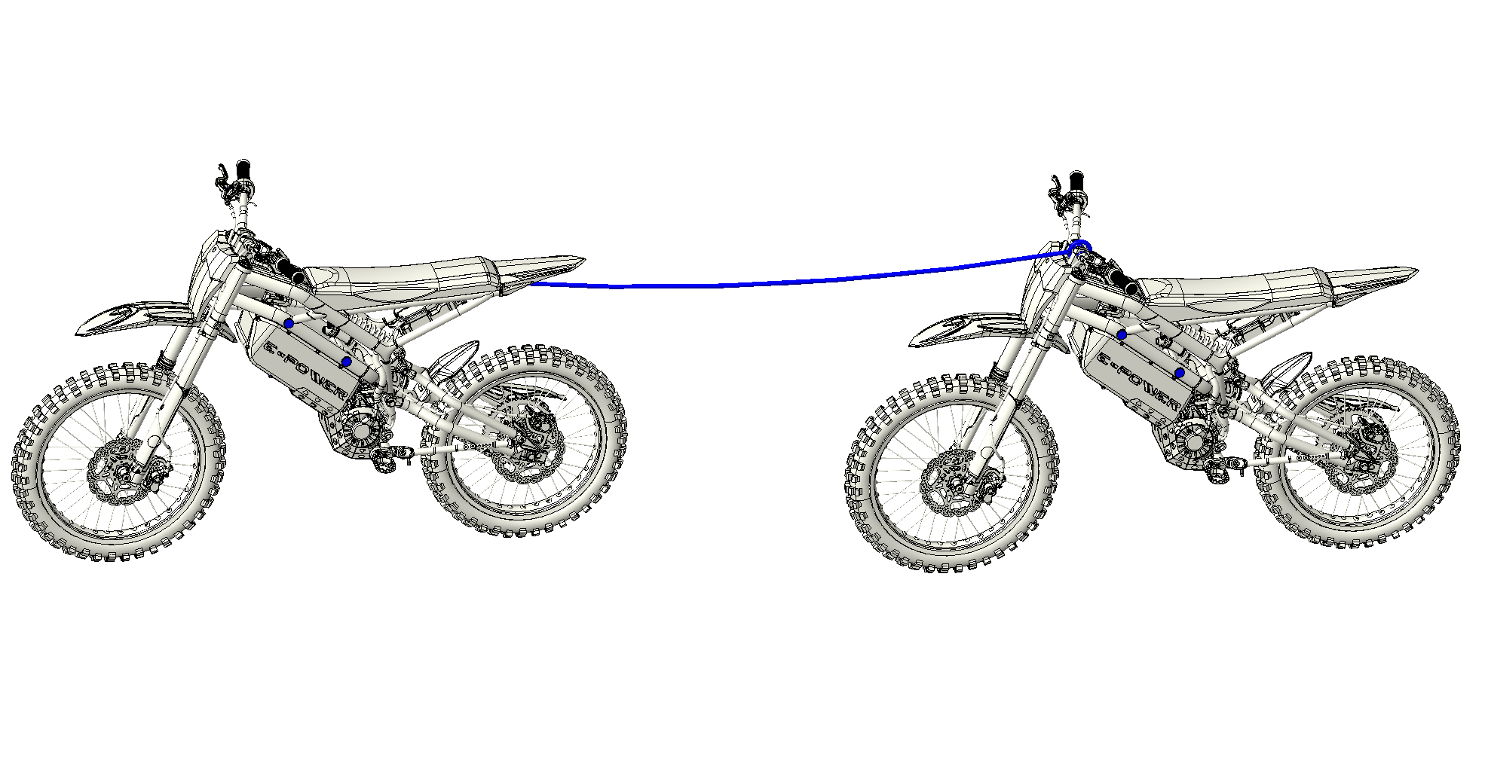
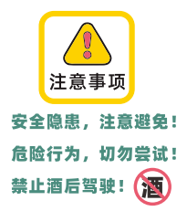

图片仅为参考示意，实际产品外观及功能请以实物为准
6 车辆使用须知
1、车辆“断电”（开机状态下通电但失去动力）
◎刹车断电（捏刹车时，拧动油门转把不会有动力输出）
◎侧支架断电(当侧支架支撑时，拧动油门转把不会有动力输出）
◎倾倒断电（车辆倾倒3-5 秒后切段动力输出）
◎电机过热
◎电池过热
◎电池电量耗尽
◎控制器过热
2、车辆降低功率
①电池电量低于12%时，控制器会降低输出功率，保护电池。此时运动模式将无法启动。
*因为电池的特性，电量表显示可能会有误差
②当电量低于5%，如有大负载的情况（如急加油或上陡坡等状态），控制器会进入欠压保护，车辆停止运行。如不及时充电，电池随时可能进入过放保护（电池进入过放保护能有效保护电芯，过放保护后需要用充电器重新激活。激活方法见p22售后手册故障诊断表第6条）。
16
③控制器过热（当工作温度超过85°C，车辆会降低功率，进入EP模式，如果持续过热，超过100℃，将切断动力输出。)
④电机过热（当工作温度超过130°℃，车辆会降低功率，进入EP模式，如果持续过热超过150℃，将切断动力输出。)
3、关于使用环境
◎温度低于0°C时，电池相当于日常的80%容量。不建议使用运动档。
◎温度高于50°℃时，建议不要长时间全功率骑行。
4、关于涉水
电动摩托车可偶尔涉水（不超过20cm深度），不能长时间泡水，特别是电机高温状态，泡水冷却后，内部空气收缩，会导致从油封以及线缆位置吸水进入内部，造成损坏。以下为各部件防水等级：
◎电池、电机：IP65
◎控制器：IP67
◎全车接插件：IP55

7 如何充电

整车充电
将充电器输出端连接至整车充电口，随后连接电源充电
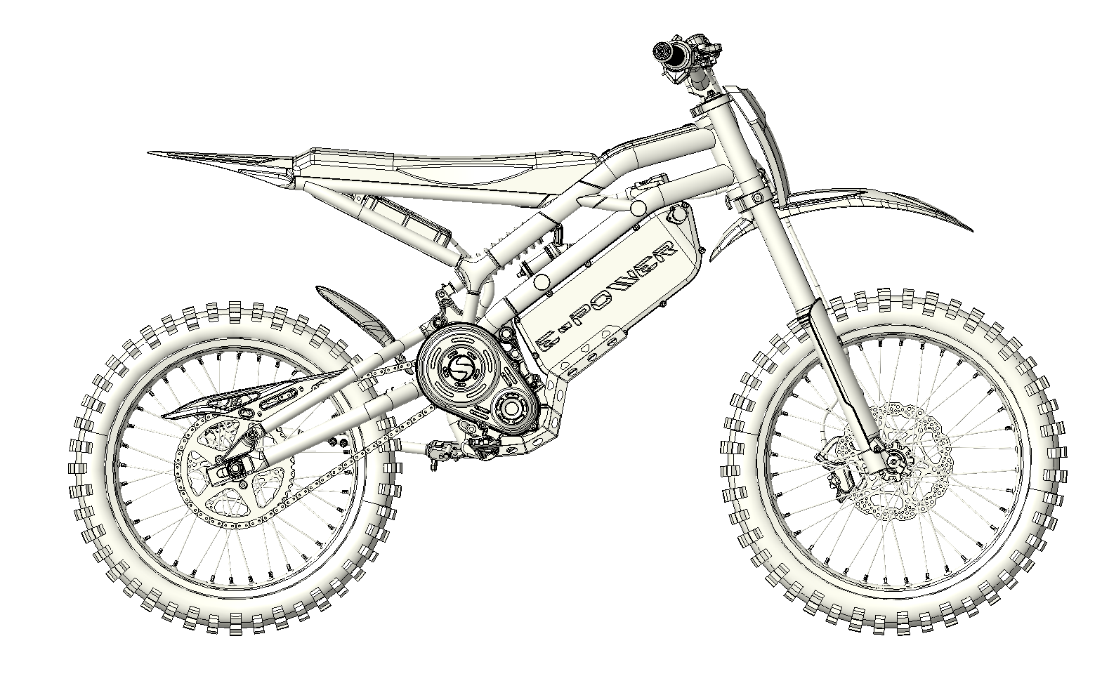
充电口
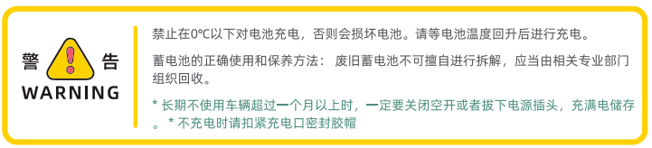
17
便携充电
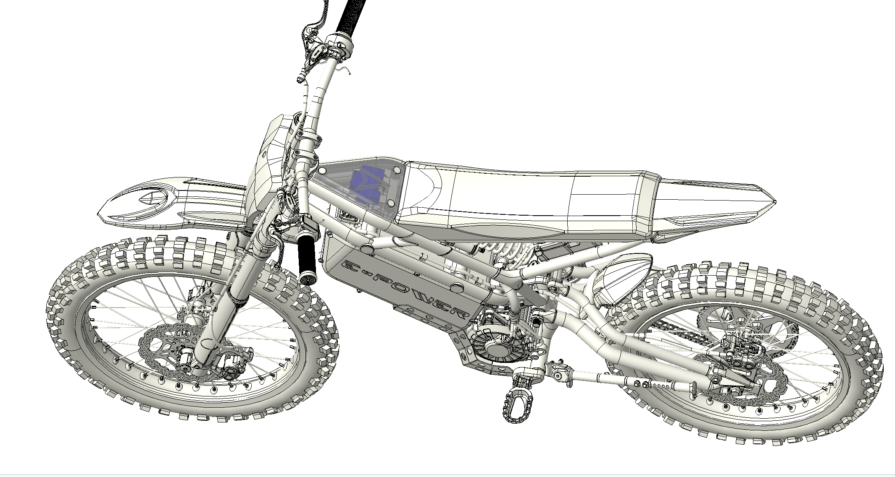
1、确保整车电源处于关闭状态，打开右侧下覆盖件，关闭空气开关
图片仅为参考示意，实际产品外观及功能请以实物为准

2、取下电池上的放电插头 3、取下电机保护装甲、装饰、螺栓，拆卸电池
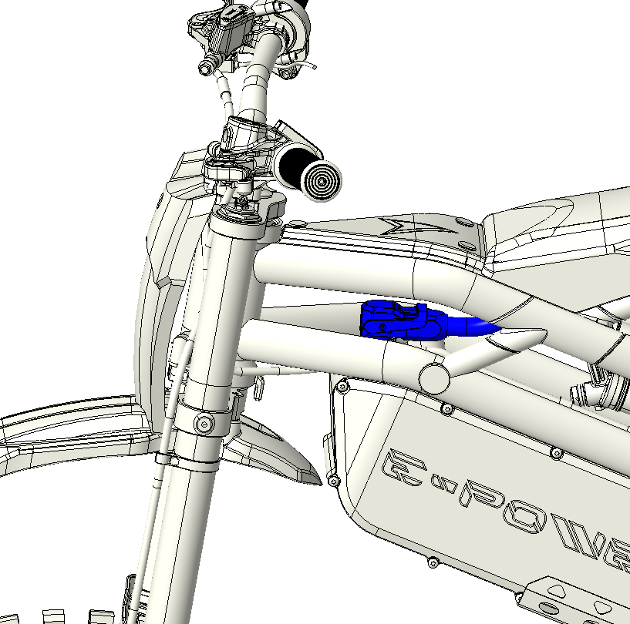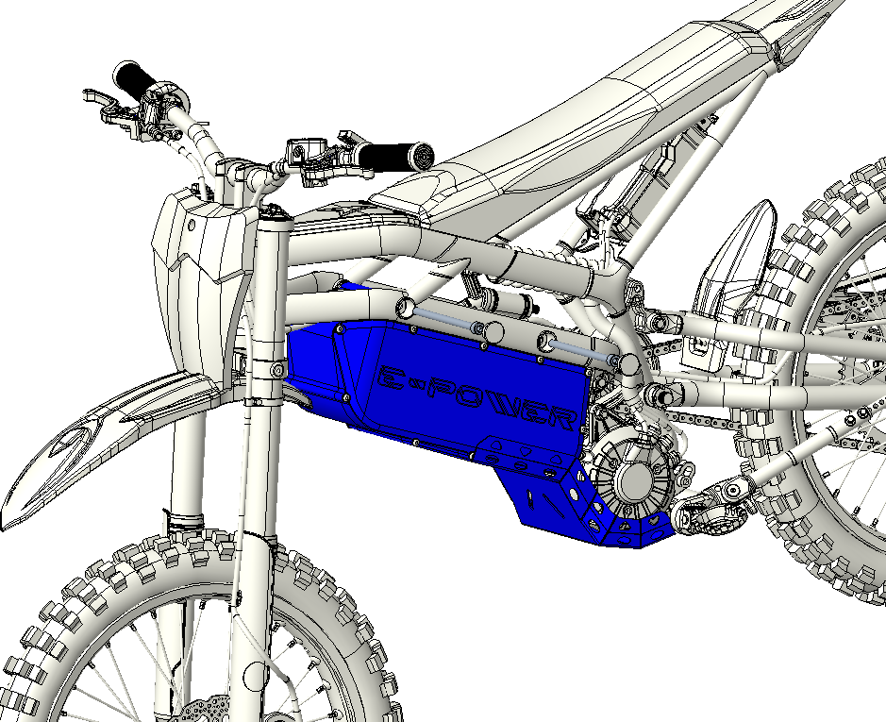

3、先将充电器输出端连接锂电池充电口,再将另一端连接电源
*充电器指示灯闪烁红色表示正在充电，当电量充满时，绿灯常亮
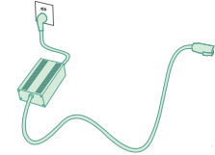
充满请及时断电。装入电池后请打开空气开关
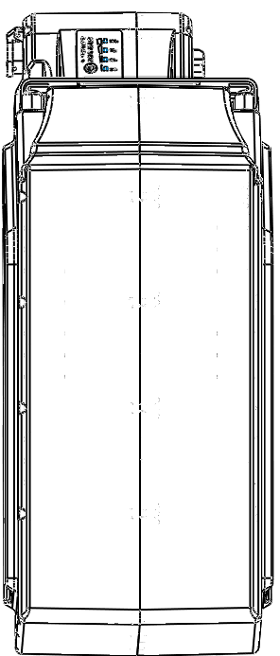
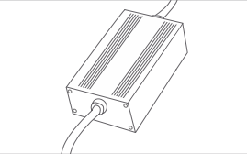

18

图片仅为参考示意，实际产品外观及功能请以实物为准
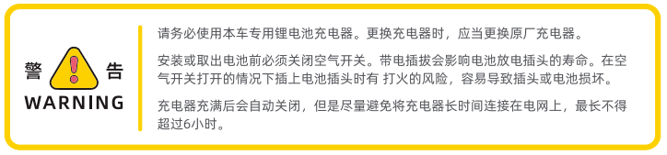
充电注意事项
◎充电时，请放置在儿童无法接触的安全场所。
◎充电器使用时严禁加盖任何物体，本充电器为室内使用型，请在干燥、通风良好的环境下使用。
◎当您在充电过程中，闻到异味或者发现温度过高，或很长时间仍然无法显示充满，请立即停止充电，并送至维修处检修。
8 型号参数表
性能指标 | 项目 | ZF2000DGY
基本信息 | 品牌 | 珠峰钇动力
基本信息 | 整车尺寸（长×宽×高） | 城市版：1992mm*815mm*1082mm  越野版：2030mm*815mm*1120mm
基本信息 | 整车重量（含电池重量） | 62.5kg
骑行要求 | 最大载重 | 150kg
骑行要求 | 适用年龄 | 18岁以上
19  整车主要参数 | 轴距 | 1218mm
19  整车主要参数 | 座高 | 城市版：870mm  越野版：890mm
19  整车主要参数 | 最小离地间隙 | 城市版：220mm  越野版：200mm
19  整车主要参数 | 最高车速 | 90KM/H
19  整车主要参数 | 最大功率 | 6000W
19  整车主要参数 | 满电续航里程 | 130KM
19  整车主要参数 | 防护等级 | IP67
蓄电池 | 电池类型 | 三元锂电
蓄电池 | 容量 | 45Ah
蓄电池 | 标称电压 | 72V
蓄电池 | 电流过流保护值 | 100A
蓄电池 | 充电时间 | 2.5—3h
电机 | 电机类型 | 直流同步电机
电机 | 额定功率 | 2000W
电机 | 额定转速 | 4000R/mins
充电器 | 输出电压 | 72V10A
充电器 | 充电器类型 | 防水外置充电器
充电器 | 输入电压 | AC220V
性能指标 | 项目 | ZF2000DGY
控制器 | 输出电流 | 100A
控制器 | 规格及型号 | DY350
控制器 | 过流保护 | 120A
控制器 | 工作电压 | 58V—90V
车体系统 | 车体类型 | 碳纤维
车体系统 | 轮系类型 | 辐条式
车体系统 | 轮胎类型 | 越野胎/公路胎
车体系统 | 传动系统 | 一级传动
车体系统 | 悬挂系统 | 前减震：高性能可调节倒置前减震，行程203mm
车体系统 | 悬挂系统 | 后减震：倒叉可调节气囊减震，行程245mm
车体系统 | 前制动 | 203mm液压盘式
车体系统 | 后制动 | 203mm液压盘式
车体系统 | 灯具类型 | LED
车体系统 | 仪表类型 | 5英寸TFT屏高清数字化仪表
车体系统 | 产品认证 | 3C认证

注：续航里程数值因测试环境不同会有较大差异。路测续航是该产品在骑行者体重75kg，环境温度25℃，时速20km/h等速下的实测数据。

9 其他声明
1.钇动力公司致力于不断改进产品功用和性能，后期产品规格和手册内容可能会随之变更，恕不另行通知，敬请谅解！若说明书中图标、图片等与实物有差异，请以产品实物为准。

2.在法律允许的范围内，钇动力公司保留对本声明的解释和说明的权利。

3.本声明适用于中华人民共和国法律（香港、澳门特别行政区和中国台湾地区法律除外）。对于消费者违反上述声明条款而导致或可能导致的所有索赔、责任和损失，钇动力公司不承担赔偿责任。在驾驶过程中遇到的不可预见或不可避免的风险，应由驾驶者自行承担责任。

4.如果有一天您想转卖或转赠您的钇动力电动摩托车，请不要忘记一同转交本说明书，因为它是产品的一部分。如果您有任何问题需要咨询，钇动力公司很高兴随时为您服务。再次感谢您对本产品的选择和信任。
20

10故障现象和排除方法
序号 | 项目 | 故障原因 | 排除方法
1 | 接通电源  电机不工作 | 1、电池连接线松动  2、调速中控接头脱落  3、电机接线松动或脱落  4、制动手柄不回位或制动开关故障 | 1、检查连接线是否连接稳固  2、插头修理连接稳固  3、维修处重新连接并紧固  4、检查制动手柄和制动开关
2 | 调速失灵或最大速度较低 | 1、电池电压过低  2、调速转把故障 | 1、将电池充满电  2、维修售后处更换调速中控
3  21 | 一次性充电续航里程不足 | 1、轮胎气压不足  2、充电不足或充电器故障  3、制动调整不当，行驶阻力过大  4、电池老化或损坏  5、上坡多、逆风、频繁加减速、载重大 | 1、轮胎充到合适气压  2、充足电或检查充电器插头接触  3、重新调整制动器  4、更换电池  5、该使用环境降低续航为正常现象
4 | 充电器不充电 | 1、充电器插头脱落或连接松动  2、电池组连接线插头松脱 | 1、插紧插头或接插件  2、打开电池仓盖，插紧插头

序号 | 项目 | 故障原因 | 排除方法
5 | 行驶中车体异常响动 | 链条松紧度不合理 | 调整链条松紧度
6 | 连接电源以后，充电器不能正常工作同时电量表无电量显示 | 因长时间未充电，或者电池储存不当产出的电池过放保护 | 将充电器的输出端连接至电池充电口上，将充电器的输入插头连接至市电电网，然后长按一下电池的电量表按钮1S,此时电池进入强制激活充电模式，待电池电量表点亮后，电池进入正常充电状态
7 | 其它故障 | 1、当您遇到不能在上述指导下自行排除的故障或无法判定的故障时  2、电机、控制器、充电器、电池损坏 | 如遇到以上情况时，请联系供应商或维修站，切勿擅自打开以上部件，否则会失去本公司的保修承诺。
22
请用户仔细阅读上述不属于免费保修的范围

11 保养指南
原则上正常骑行，可以在10-30km 的时候做第一次检查（也可以理解为首保）
检查内容
1、前后轮钢丝辐条松紧；
2、车头方向轴承组是否有间隙；
3、链条松紧检查；
4、避震器调整，检查是否漏油，压缩和回弹阻尼是否在正确位置（注：调节过程中请勿将调节旋钮拧到最左或最右）；
5、检查车把部分各个螺丝松紧。
特别注意：整个维护过程中，整车不得通电，即不得在车辆启动状态下操作。
23
检查时要充分注意安全
1、选择宽阔平坦的地方，停好车辆；
2、需要行驶检查时，要在安全的地方进行，同时要注意周围的环境和情况；
3、通过检查如果发现有异常，请排除异常后再驾驶，如自己难以解决，请联系售后或指定授权服务网点。
注意
1、前后制动均为碟刹，制动摩擦片磨损严重时，应当更换摩擦片；
2、日常使用注意保持碟刹系统的清洁，避免泥沙长时间附着，尤其要避免油污。

操作部位的检查
1、检查减震是否弯曲、变形、损坏
前减震有无损坏、松动、漏油等故障，上下晃动车把检查有无因前减震故障造成的异常响声，前减震有异常时，请联系售后或指定授权服务网点。
2、制动器的检查
检查制动手柄的自由间隙，是否在规定的范围内（15-30mm)，测量后如果不符合规定，应进行调整。
3.制动效果的检查
请在干燥平坦路面上低速行驶进行检查，分别使用前后制动器，检查其各自的制动效果。
4. 轮胎等的检查
车辆的轮胎长期与地面接触，地上的石子、玻璃、钉子等异物会对您的轮胎造成损伤，所以行车时应注意观察路面，避免在可能损伤轮胎的地方行驶。另外要经常检查轮胎有无明显龟裂等损伤，是否刺入了石子、玻璃等异物，有无不合理的异常磨损。
24
1)在轮胎冷却状态下，用轮胎气压表检查气压；
2）检查有无龟裂、损伤、异物、异常磨损；
3）检查轮圈辐条有没有松旷；
4）检查链条的张紧度，链条上下10-20mm；
5）轮胎槽纹深度的检查。
查看轮胎磨损情况，检查槽纹深度，磨损量达到凸块的 2/3 时应更换轮胎。当轮胎行驶中有异响、甩动时，请联系售后或指定授权服务网点检查维修；
推荐中轴锁紧力矩30N·m，后轮轴螺帽锁紧力矩为40N·m，前轮轴螺丝锁紧力矩视前叉而定。

注意：
1.握紧制动手柄，如果仍不能起到理想制动效果，应检查碟片清洁度，仍不能解决请联系售后或指定授权服务网点检查。
电池的检查
1、检查电量
该车使用的是密封的三元锂电池，检查时需将电池充满，然后使用万用表测量放电口正负极电压，满电电压应当在83.4-83.8V之间为正常。
2、检查电池外观
是否受损，如电池上、下密封盖及中间仪表有破损现象，会导致密封失效后进水的风险，请联系售后或指定授权服务网点。
注意：
1、取装电池前请关闭整车电源并关闭空气开关，盖好充电口密封帽。
2、如遇到电池不能固定在车架上请勿强行操作，取出电池检查是否是异物造成电池装配困难、堵塞固定孔。
3、冬天电池存放，建议存放室内温度条件在0℃以上，定期检查电量。
电池充电和充电器使用
1、该车充电时必须使用原厂型号相符和的充电器，请勿使用其他型号不符的充电器，以免损坏电池或发生危险；
25
2、检查充电器输入电压是否与电网电压一致；
3、充电器充满后会自动关闭，但是尽量避免将充电器长时间连接在电网上，最长不得超过6小时；
4、严禁用户自行拆解电池，以免发生损坏和危险；
5、当电池出现过放保护后，需激活，激活方法详见P21<故障现象和排除方法>第6条。

电机和控制器的使用与维护
1、定期检查电机螺丝是否松动；
2、定期检查电机和控制器接线是否松动以及绝缘状况；
3.定期检查保险丝是否松动；
4.不要在过深积水中行驶，以免影响电机工作。
注意：电机温度、控制器温度过高或者电池电量过低时，车辆会自动降低功率运行，这并非故障。
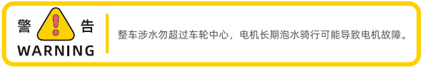
更换保险丝
如遇到打开空气开关和整车电源后，车辆仪表和喇叭、灯具等仍然无法工作，可能是保险丝熔断，如需更换保险丝，请先关闭空气开关，操作方法如下：
26
1、关闭空气开关，找到保险盒（出厂时保险盒缠绕了一圈黑色绝缘胶带），打开保险盒；
2、将坏的保险丝取下，从盒盖上取出备用保险丝并安装好，关闭保险盒，打开空气开关。
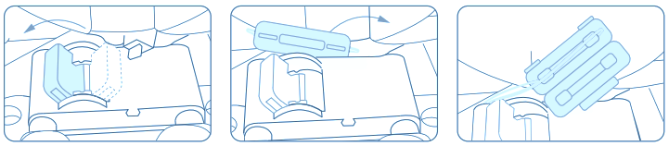
图片仅为参考示意，实际产品外观及功能请以实物为准

注意：
1、保险丝装入要稳固，插入部位如果松动，可能造成保险丝发热从而引发其它故障和危险；
2、更换保险丝要使用规定型号相应规格的保险丝，如果使用超过规格的可能导致无法起到熔断保护作用；
3、如果更换保险丝后短时间内又烧断，则应检查保险丝以外的原因；
、应避免强烈水流冲击保险丝的部位

12售后服务及保修范围
27
钇动力电动摩托车售后服务严格依据《中华人民共和国消费者权益保护法》、《中华人民共和国产品质量法》等实行售后三包服务，具体服务如下：
保修规则：
整车质保1年：包括电机，控制器，电池及充电器，及其他非易损件；非人为损坏的性能故障，可享受免费维修，具体参照本说明书P38<三包件质保标准>。
如无质量问题，不支持退货换货。如发生功能性故障或商品质量问题，经公司指定授权服务网点检测，确认属于非人为造成的商品质量问题，可选择退货或换货。
质保起始日期：线下购车用户以发票日期、购车凭证日期为准（以先发生日起计算）；线上购车用户以签收单日期为准（客户签收日期次日开始计算）。送货签收单和购机发票作为有效凭证。无凭证、缺失凭证或涂抹凭证不清的，以系统记录的销售日期为准。

13 三包件质保标准
部件 | 质保范围 | 质保期
电机总成 | 线圈烧毁，缺相，退磁，短路，断路，异响，因材质原因破损变形断裂等 | 12个月  28
锂电池 | 锂电池在规定使用环境充电完毕后使用（锂电池可充电环境温度范围为0℃—35℃，锂电池使用环境温度范围为-10℃—45℃在低温情况下，锂电池容量会有不同程度的衰退，具体参考程度为：-10℃可用容量为70%，0℃为85%，25℃为100%) 12个月且非受外力冲击,出现电压异常,无法充电,用放电仪检测容量不足70%等故障给予三包服务（电池循环三包,以更换新电池之日起，按旧电池的三包期剩余日期计算） | 12个月  28
控制器，充电器 | 因产品原因发生性能故障或质量问题且无法修复 | 12个月  28
空气开关、主电缆总成、前照灯、尾灯喇叭、转换器总成 | 因产品原因发生性能故障或质量问题且无法修复 | 12个月  28
刹车总成 | 漏油，无法有效制动（刹车部分不含刹车皮） | 12个月  28
部件 | 质保范围 | 质保期
仪表、USB供电、组合开关、调速中控 | 因产品原因发生性能故障  或质量问题且无法修复 | 12个月
后平叉、方向把管、车架、方向柱、脚蹬支架、侧支架、链轮、脚蹬总成、平叉中轴、轮圈、后轮轴、前轮轴总成、前后轮毂总成、电池仓盖、电子油门  29 | 因产品原因发生性能故障  或质量问题且无法修复 | 12个月
整车轴承（不含电机轴承）、刹把、链条、减震器油封、内外胎、碟盘、刹车皮、方向腕组总成、挡泥板、把胶、座垫、保险丝、辐条、装饰件、塑件及其他上述项目种类中没有包含的备件 | 易损件 | 不予保修

注：所有人为因素造成的备件损坏及易损件，不在保修范围之内；以上备件在保修期内发生故障，经维修无法正常使用的可免费更换。

14 非保修范围
30
售出产品发生以下情况的，不属于免费保修服务范围，需用户付费维修：
1、超过本使用说明书规定的服务期限或范围；
2、用户未按本使用说明书的规定正确使用、驾驶、保养而造成的产品故障或损坏的；
3、售出产品因雨水、冰雪浸泡、烟熏、药品、化学用品腐蚀以及遭遇不可抗力（包括但不限于社会
事件、地震、台风、火灾、水灾、群体事件、暴力犯罪等）造成的故障或损坏的；
4、用户电池使用不当，长时间放置（如整车插电未关闭空开放置超过一个月、单独存放起始电量低于60% 且超过 3个月）、过放电、未及时充电或未及时定期保养导致电池亏电欠压无法修复，或因电池外观受损，防水性能被破坏后未能及时修复仍继续使用，导致进水后电路板和电芯损坏的；
5、用户自行改装、拆修以及破坏产品整体及零部件正常使用状态的；
6、用户使用非原厂备件造成零部件损坏或擅自改动电路、线路配置的；
7、用户在使用过程中撞车、摔车、交通事故、超载（本车为单人，严禁载人）、超速等人为因素而造成的产品故障或损坏的；
8、极限运动下，以挑战极限或竞速为目的，产生的质量问题不予保修。推荐垂直落差在 500mm 以内；
9、用户无法提供有效三包凭证、产品正规发票；凭证或卡上编号与产品不符的；
10、已获保险公司全额赔偿的；
11、正常使用过程的合理损耗。

30
15用户自行定期保养表
注意：
科学的保养能够极大延长车辆的使用寿命，特别是在激烈驾驶或非铺装路面行驶（越野）后，必须对车况进行彻底检查，确保车体各部件可正常工作。

用户自行定期保养表
保养类目 | 维保要求
前减震|后减震保养、刹车油更换 | 每半年/1次
刹车皮更换 | < 0.5mm厚度
刹车碟更换 | 与刹车皮的摩擦面<1.5mm厚
全车轴承更换 | 出现异响、松动
轮更换 | <2/3新胎胎齿高度

16定期保养记录卡&保修记录卡
注意
1.用户必须按时在指定授权服务网点进行“定期保养记录卡”中的强制保养目。
2.用户没有按时进行保养项目，视为放弃保修。
定期保养记录卡
保养期限 | 维保要求 | 维修人/单位盖章
300km/1个月 | 整车紧固件检查，链条和皮带张紧度检查(电机/轮系/制动/辐条等)
首保后1000km/3个月 | 整车安全部件紧固检查，大电流电路检查,链条和皮带紧张度检查(电机/轮系/制动/辐条等)
2000km/6个月 | 大电流电路检查，刹车油路检查，制动片检查，辐条检查，链条和皮带张紧度检查

保修记录卡
保修日期 | 保修情况记录 | 维修人/单位盖章
 |  | 31

